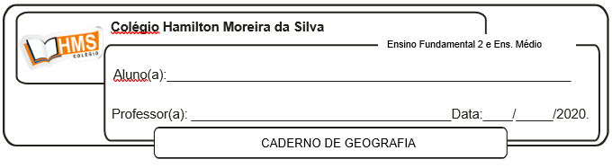

**ATIVIDADE AVALIATIVA**

**Enviar os exercícios prontos para o e-mail:** [**vandersonalmeida.geo@hotmail.com**](mailto:vandersonalmeida.geo@hotmail.com)

**Págs. 170 e 171 (nº 1 ao 8)**